|  |
| --- |
| ONDERZOEKSDOCUMENT - MACROPAD  PCB DESIGN ADVANCED |
| **Opleiding: Elektronica – ICT (IoT)**  **Academiejaar: 2022 – 2023**  **Sten Hulsbergen**  **Lector: Maarten Luyts** |

AP.BE

ONDERZOEKSDOCUMENT – MACROPAD

# WAT IS EEN MECHANISCH TOETSENBORD

Definieer in je eigen woorden wat een mechanisch toetsenbord is.

Een mechanisch toetsenbord is een toetsenbord waar de switches van elk knop mechanisch opgebouwd zijn, mechanische switches zijn responsiever en geven een betere feedback. Dit zorgt er voor dat een mechanisch toetsenbord altijd beter voelt om op te typen.

## WAT VOOR ANDERE TOETSENBORDEN ZIJN ER NOG

Welke andere toetsenborden mechanisme zijn er nog?

|  |  |  |
| --- | --- | --- |
| Mechanisch | | |
| Linear | Makkelijk in te duwen, enigste weerstand is van de veer zelf. Hebben geen voelbare klik. |  |
| Tactile | Hebben een voelbare klik, dit is heel handig omdat je dan zeker weet dat je de knop ingeduwd hebt. |  |
| Clicky | Hebben dezelfde klik als tactile maar bevat nog een extra mechanische klik om het beter te kunnen horen. |  |
| Low profile | Zijn het zelfde als de voorgaande switches alleen met een veel lagere reisafstand. |  |
| Optical |  |  |
| Hall effect |  |  |
| Niet-mechanisch | | |
| Rubber dome |  |  |
| Membrame |  |  |
| Metal contact |  |  |
| Foam element |  |  |

Geef nog enkele verschillende keyboard layouts?

QWERTY

QÜERTY (Azerbaijani)

ÄWERTY (Turkmen)

QWERTZ

AZERTY

ĄŽERTY (Lithuanian)

QZERTY

Sámi Extended

Wat is het verschill tussen ANSI en ISO.

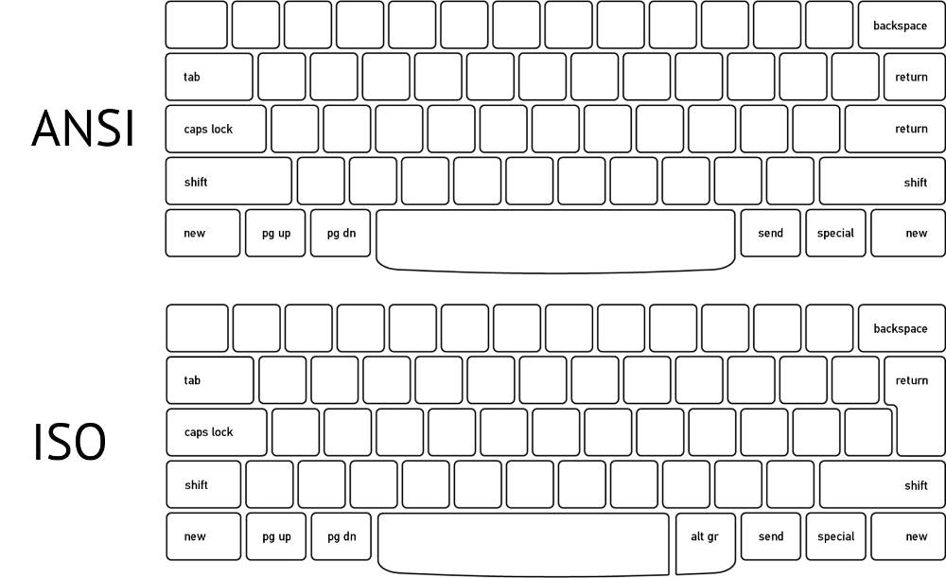ANSI heeft rechts een kleine meer brede return die maar één rij gebruikt, namelijk de middelste. Aan de linkerkant van het toetsenbord heeft deze layout een brede shift.

ISO heeft rechts een grote return die twee rijen gebruikt maar smaller waardoor links van de knop op de middelste rij plaatst is voor een extra knop. Aan de linkerkant van het toetsenbord is er een smalle shift met rechts ervan ook een extra knop.

Welke verschillende maten zijn er van toetsenborden?

Numeriek

60%

65%

70%

75%

TKL (Tenkeyless)

80%

96%

98%

Fullsize

## WIE ZIJN DE 2 GROOTSTE LEVERANCIER VOOR MECHANISCHE TOETSEN?

Geef in een tabelvorm een vergelijkende opsomming van de voornaamste toetsen die aangeboden worden door beide leveranciers

## GEEF JE TOP 3 MECHANISCHE TOETSENBORDEN.

Geef je persoonlijke top 3 van mechanische toetsenborden en leg ook uit waarom. Denk aan doeleind (Gaming, Travel, Programming, …) en aan afmetingen, persoonlijke stijl.

# WAT IS QMK

Leg kort in je eigen woorden uit wat QMK is en wat de relatie is met mechanische toetsenborden

# WAT IS DE MEEST GEBRUIKTE MICROCONTROLLER IN HOBBYMATIGE MACROPAD?

Voor ons project zal er gebruik gemaakt worden van een RP2040 based development board. Er wordt echter vaak gebruik gemaakt van een andere microcontroller voor macropads. Welke is dit? Welke software matige componenten worden er vaak gebruikt

## ZOEK NAAR 3 PROJECTEN ONLINE VAN EEN MACROPAD?

Zoek naar drie projecten online. Dit kan zowel professioneel als hobbymatig zijn. Leg uit waarom deze je aanspreekt en welke design elementen je aanspreken

# WAT IS EEN USB HID

Leg kort in je eigen woorden uit was een USB HID is? Hoe kan je dit realiseren met een een RP2040 microcontroller.

# GEEF EEN VOORBEELD VAN EEN KEYBOARD MATRIX SCHEMA

Leg de werking uit van een de toegewezen keyboard matrix. Doe dit aan de hand van een voorbeeld schema

# SCHETS KORT DE GEWENSTE LAYOUT VAN HET TE ONTWERPEN MACROPAD

De minimum vereisten van het macropad: 6 Knoppen + 2 Rotary encoders of 6 knoppen + rotary encoder + schuifpotentiometer

*Bronnen:*

[Keyboard layout - Wikipedia](https://en.wikipedia.org/wiki/Keyboard_layout#Physical,_visual,_and_functional_layouts)

[Mechanical Switches: How to Choose - RTINGS.com](https://www.rtings.com/keyboard/learn/mechanical-switches#:~:text=Broadly%20speaking%2C%20there%20are%20three,tactile%2C%20and%20Blue%20being%20clicky.)